Федеральное государственное образовательное бюджетное учреждение высшего образования «Финансовый университет при Правительстве РФ»

КОЛЛЕДЖ ИНФОРМАТИКИ И ПРОГРАММИРОВАНИЯ

Лабораторная работа № 6

по дисциплине инфокоммуникационные системы и сети

Выполнил студент

Ильиных Д.Г.

Группа 3ПКС-420

Вариант: 2

Проверил

____________ ___________

оценка подпись

Москва, 2023

Цель работы:

Изучить программные коды примеров по выбранной консольной команде (вариант 2 – ipconfig). Получение практического опыта в написании программных кодов. Составление презентации по изученной команде с прикреплением результатов.

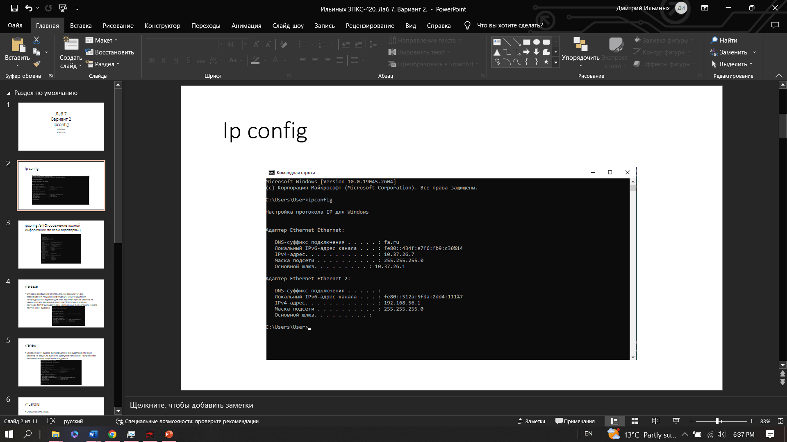 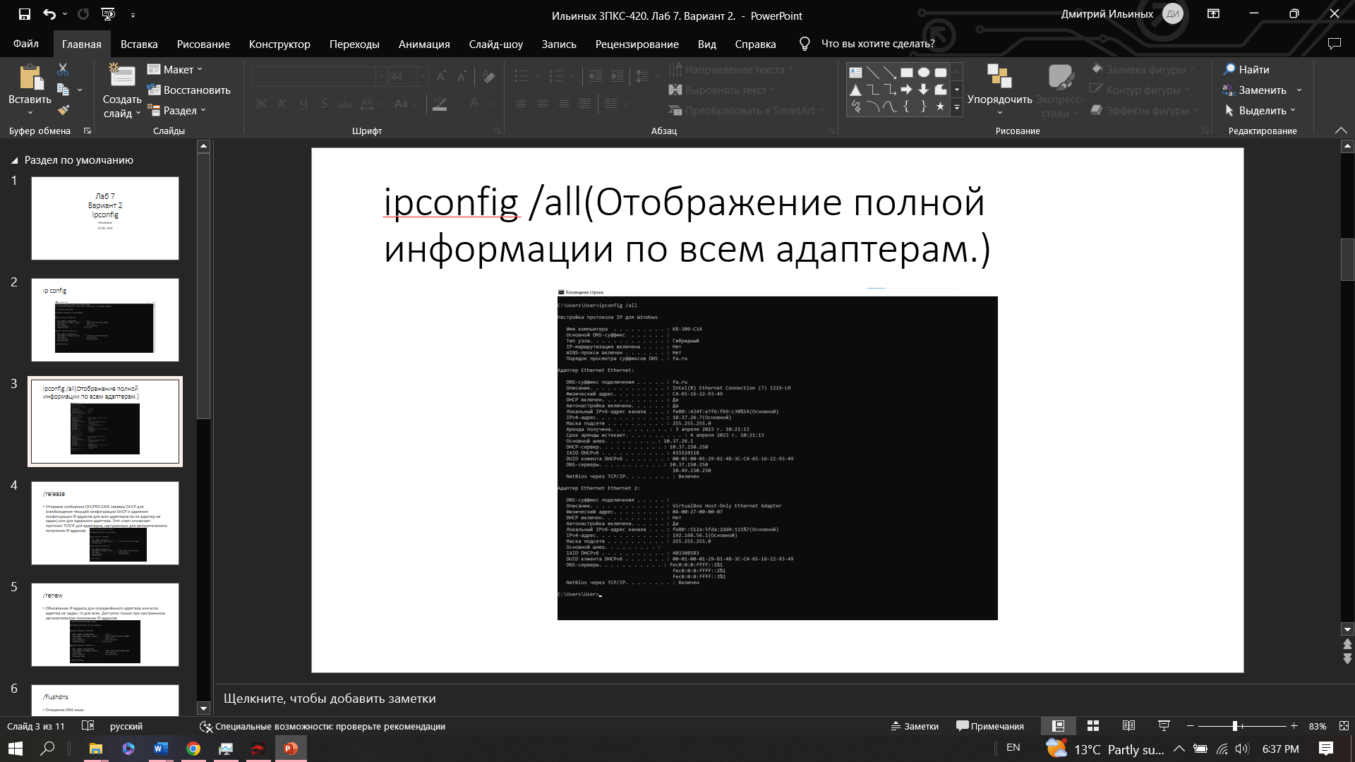 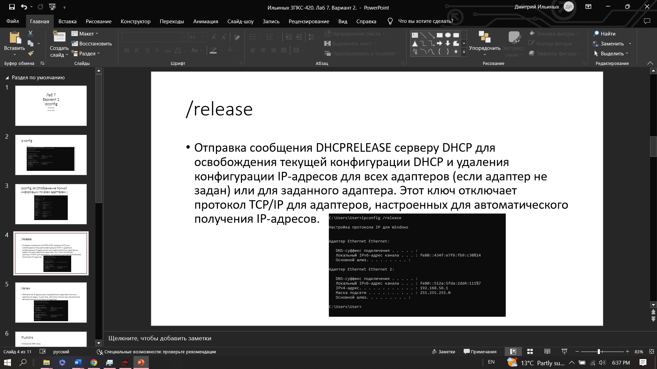 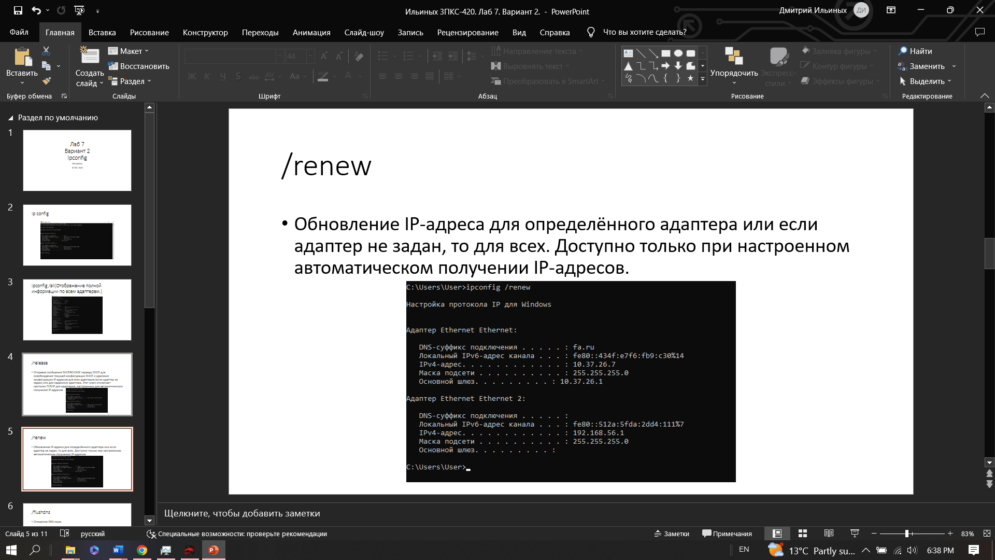 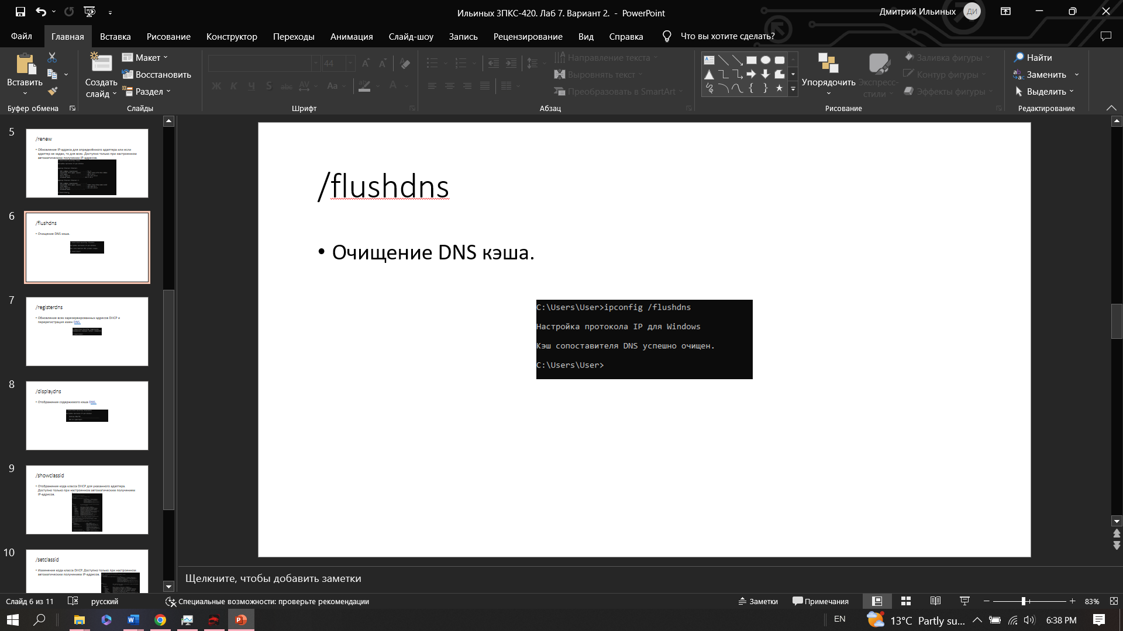 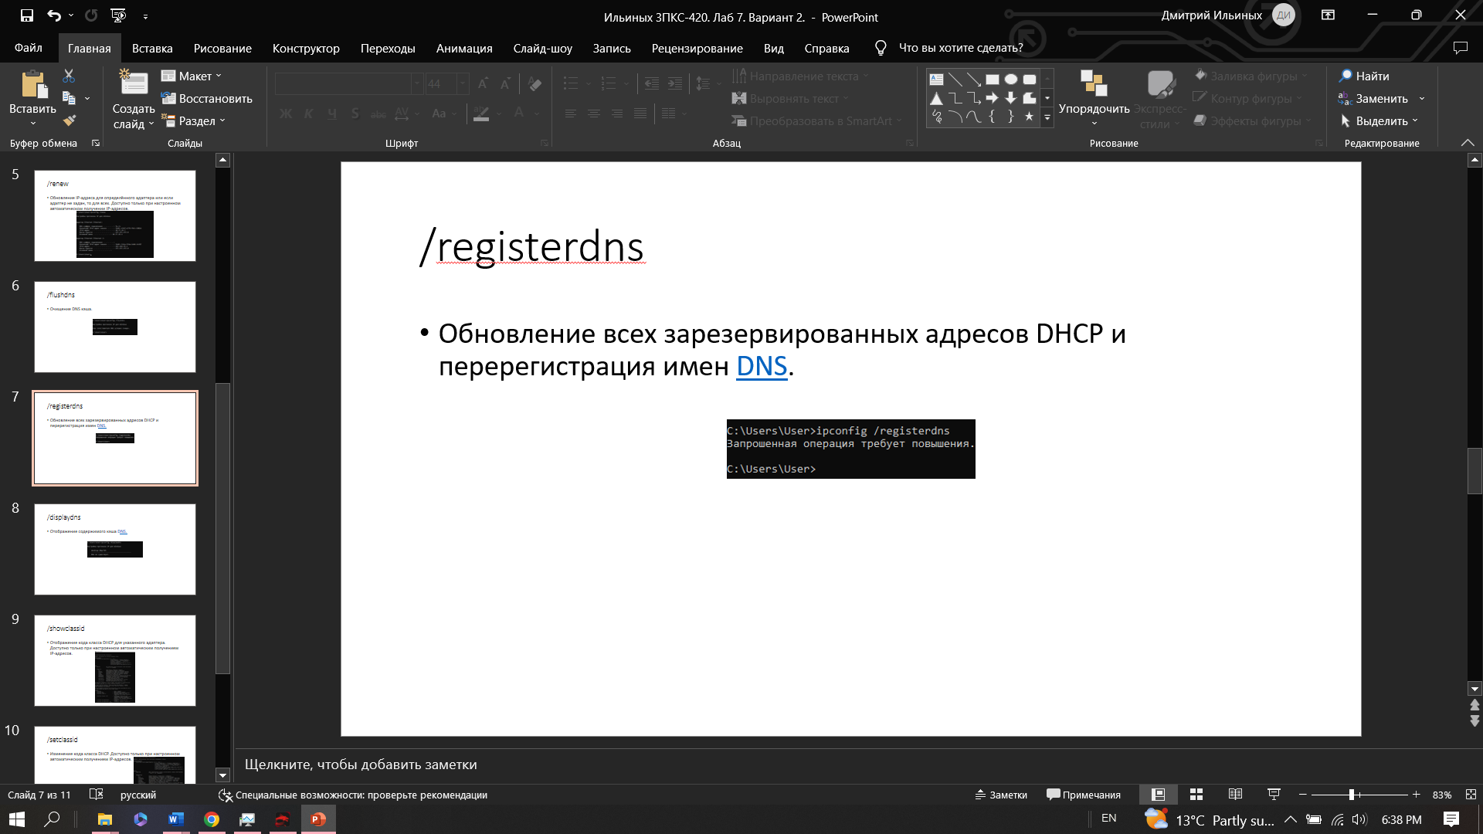 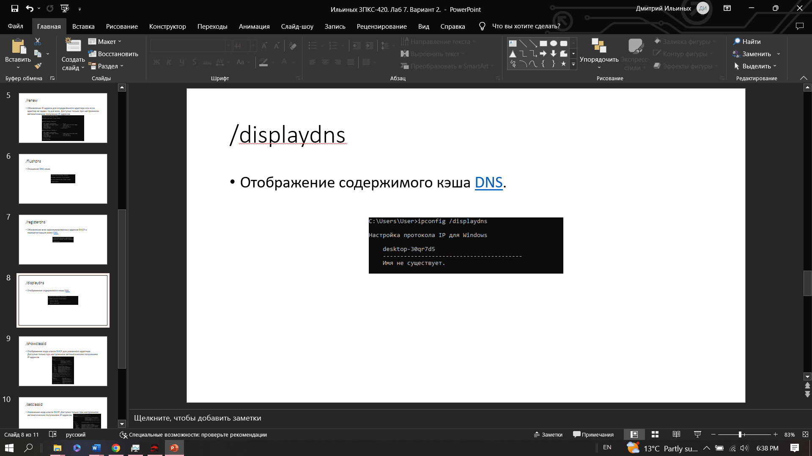 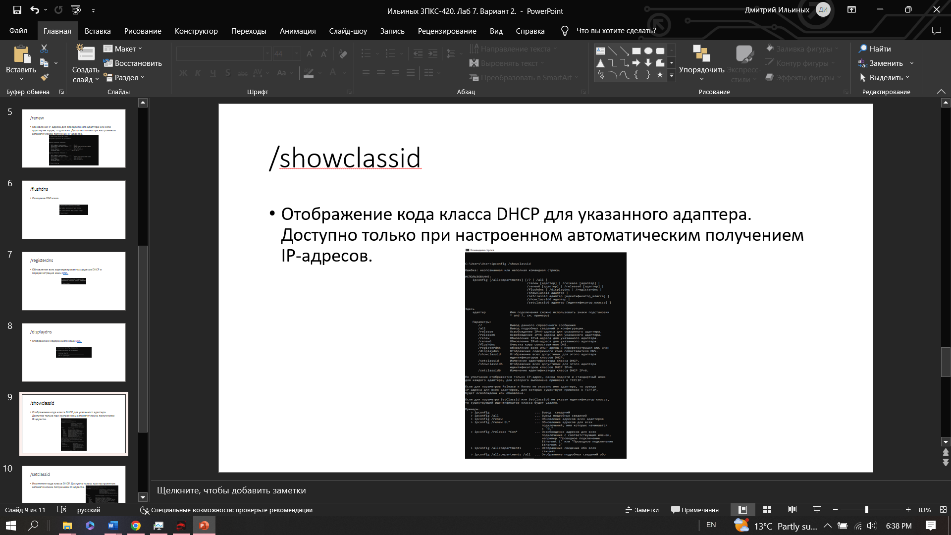 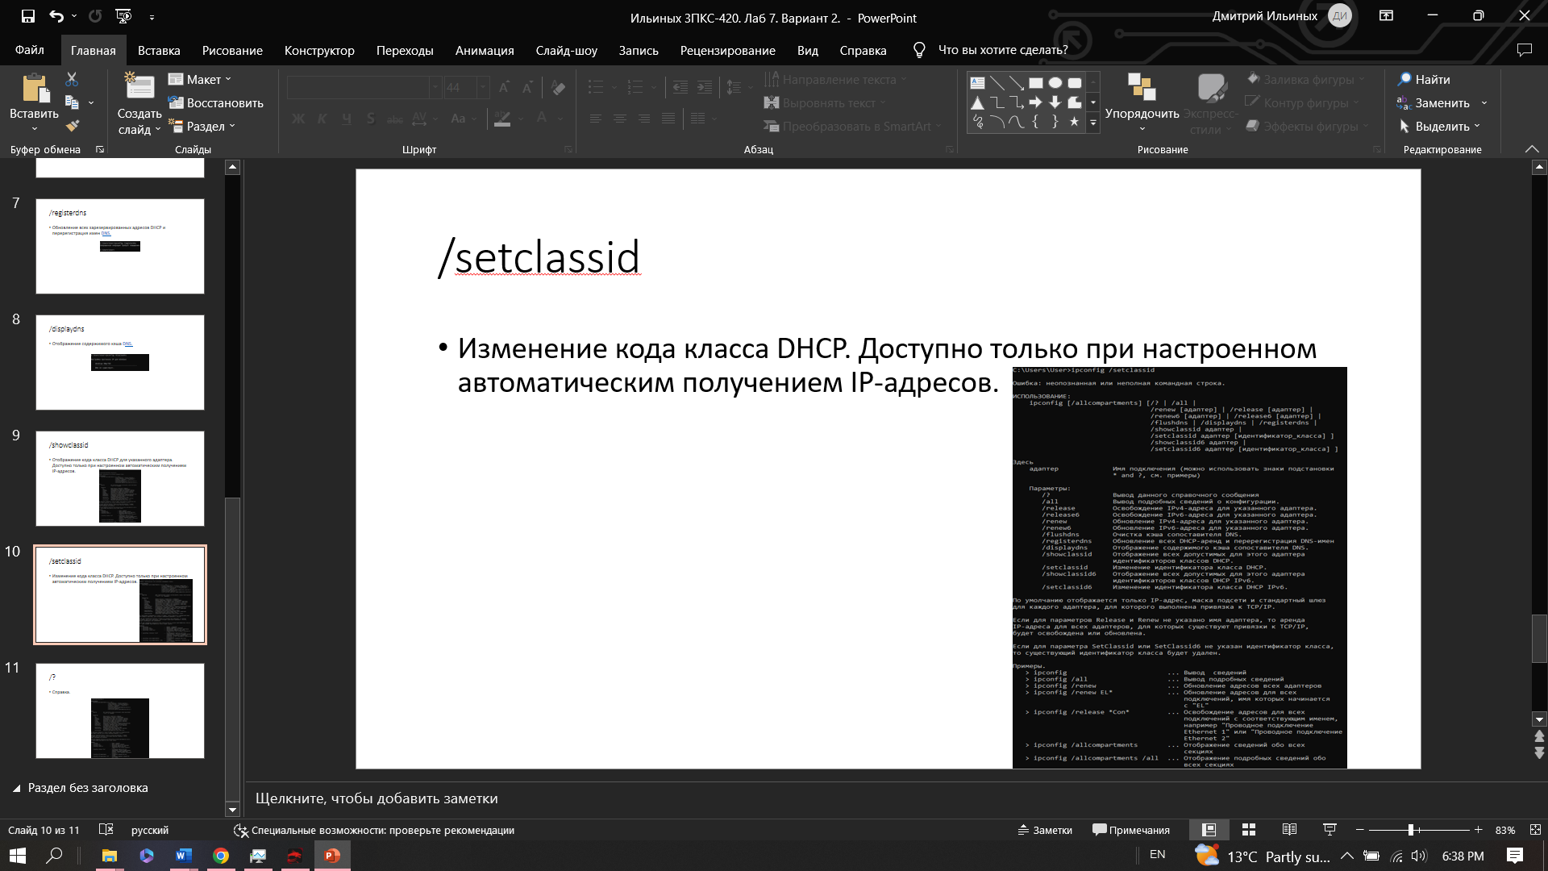 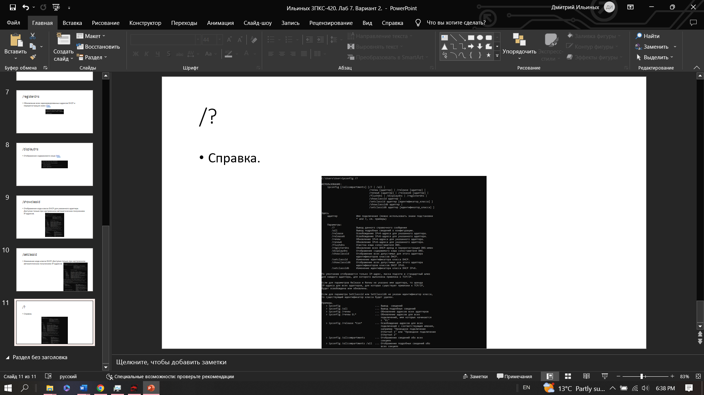

Продолжение презентации прикрепил отдельным файлом pptx

Вывод:

Изучил программные коды примеров по выбранной консольной команде (вариант 2 – ipconfig). Получил практический опыт в написании программных кодов. Составил презентацию по изученной команде с прикреплением результатов.